4.r. Let's check! 2 – zadatak za vrednovanje

Hello boys and girls of grade 4!
Danas ćete raditi zadatak za vrednovanje. Vaš zadatak će biti da napravite MIND MAP (umnu mapu). Umna mapa je grafički organizator informacija. Ona ima centralni pojam iz kojeg se granaju ostali pojmovi.

Primjer prazne umne mape 1
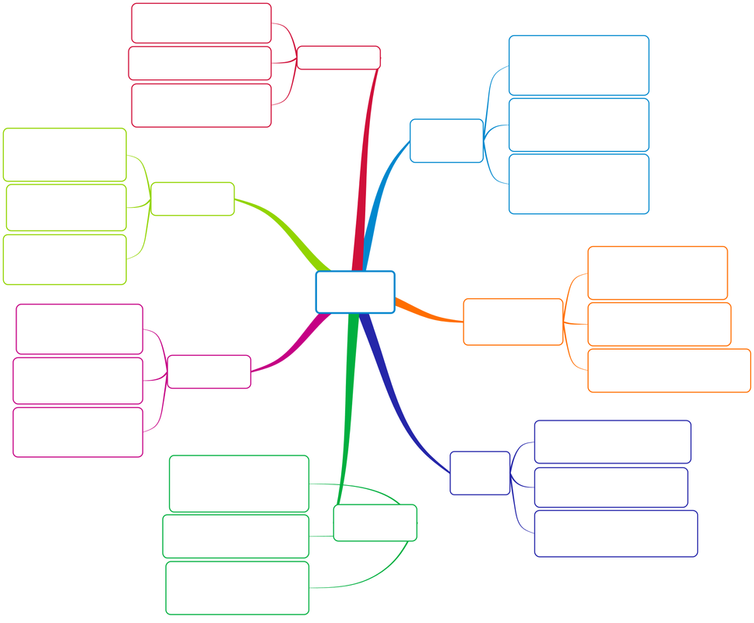

Primjer prazne umne mape 2
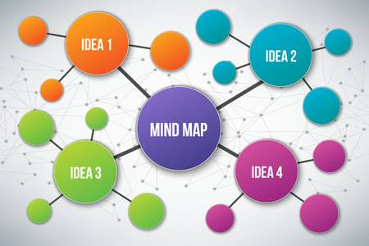

Primjer umne mape o staništima životinja.
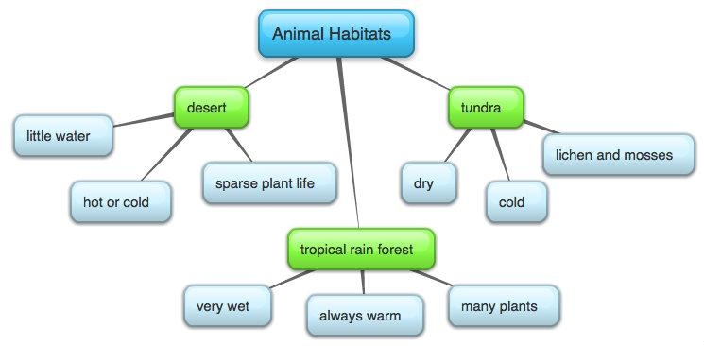

Primjer umne mape o hrani
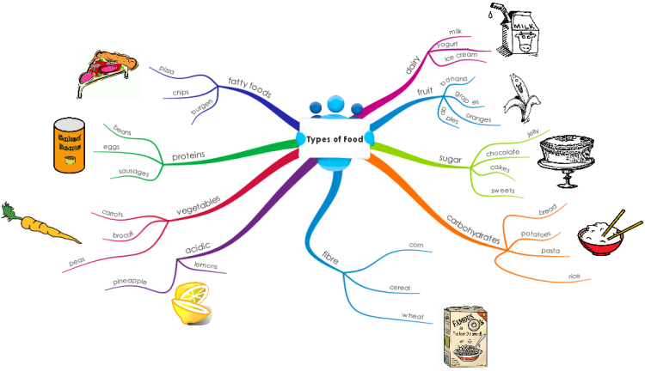

Vaš zadatak je da napravite 1 umnu mapu na neku od ovih tema:
- Australia
- At the farmer's market
- The weather
Vaša umna mapa: (UPUTE)
- mora imati najmanje 3 grane koje se granaju od središnjeg pojma (središnji pojam je naziv teme koju izaberete) – svaka nova grana mora imati najmanje 2 pojma
- mora imati sve riječi napisane na ENGLESKOM JEZIKU
- imati boje (ne smije biti crno-bijela)
- može biti napravljena digitalno (ako znate koristiti digitalne alate za crtanje)
- može biti napravljena na A4 papiru ili preko dvije stranice bilježnice
- može sadržavati crteže (ali crtež ne smije zamijeniti pojam, tj. ako budeš crtao/la bananu pored crteža napiši 'banana')
Kada napravite svoju umnu mapu neka vam ove natuknice u UPUTAMA služe kao popis za provjeravanje (CHECKLIST).
Imate cijeli radni tjedan da napravite ovu umnu mapu. Sliku umne mape morate poslati do kraja tjedna (petak, 22.5.2020. do 23.59h). To znači da nećete dobiti novi zadatak niti ćemo obrađivati novo gradivo ovaj tjedan.
Ako predate umnu mapu poslije navedenog datuma, ne možete dobiti ocjenu odličan.
Ocjenjuje se:
- sadržaj (točno napisane riječi) i urednost
- praćenje uputa (sadrži li vaša umna mapa sve što se tražilo)
Slike umnih mapa možete poslati na već poznate adrese. Ako imate pitanja ili problema sa zadatkom možete ih postaviti preko email ili privatnom porukom na Yammeru.
Good luck!
Teacher Maja

